소프트웨어영어기술문서작성 | 5주차 과제
이창엽 | 20117669
머리말 : 해당 문서의 목적은 소프트웨어영어기술문서작성 과제 수행을 위해 작성되었으며, 사용자 인터페이스에 대한 이해를 높이기 위해 수행된 과제 내역입니다.

- 실습과제 1 / 사용자 인터페이스 구상 및 요약 작성

자신이 수현하고 싶은 프로그램에서 필요한 사용자 인페이스를 생각하고 간단하게 요약한 결과, 아래와 같은 사용자 인터페이스를 보유하고 있으며, 이러한 기능이 필요할 것이라 생각이 됩니다.

제가 구현하고 싶은 프로그램은 DFIR 커뮤니티 사이트이며, 구현시 필요한 기능은 아래와 같습니다.
- 게시글 검색 기능
- 게시판 기능 (카테고리에 따른 게시판 제공)
  - 커뮤니티 (상세 커뮤니티 태그 제공)
  - 지식 (DFIR 관련 아티팩트 및 보고서 작성 등..)
  - Q&A (DFIR 관련 질의응답 및 궁금증 해결)
  - 공지사항 (플랫폼 관련 운영 / 관련 안내사항 안내)
  - 대회 정보 및 바이너리 정보 안내 (대회 관련 정보 게시판)
- 회원가입 기능
  - 계정 생성, 아이디, 비밀번호 찾기 및 계정 해지
  - 이메일 인증 기능
- 글 관련 기능
  - 글 상세 조회 (세부 페이지)
  - 댓글 작성 및 대댓글 기능

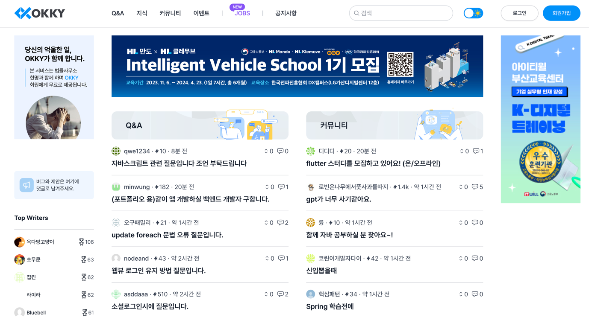

- https://okky.kr/
- 국내 최대 개발자 지식공유 플랫폼 (예시 사이트)

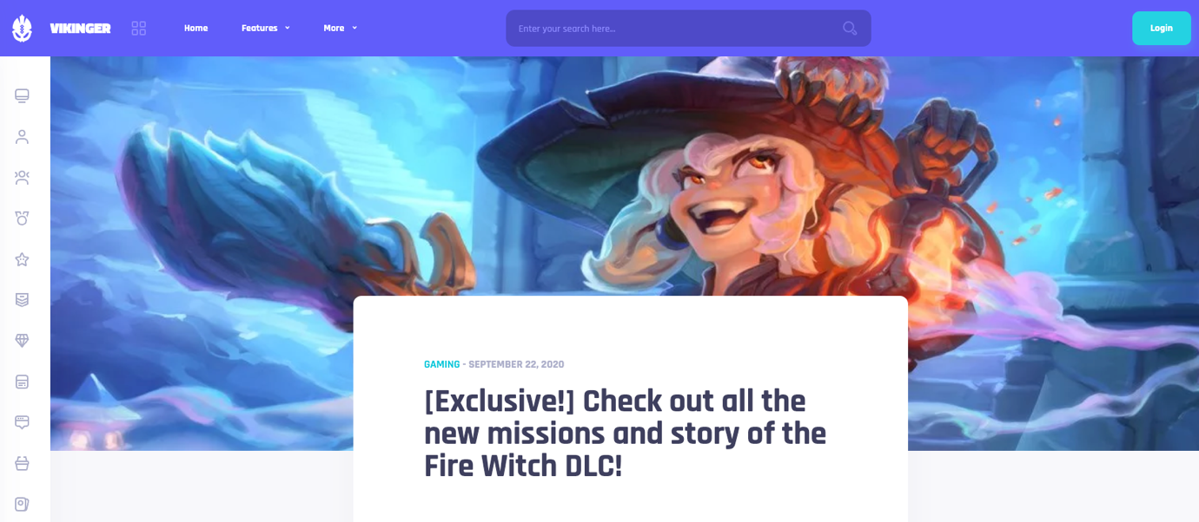
- https://odindesignthemes.com/vikinger-theme/exclusive-check-out-all-the-new-missions-and-story-of-the-fire-witch-dlc/
- 커뮤니티 관련 템플릿 사이트 (예시 템플릿)

- 실습과제 2 / 작성한 프로그래밍 소스 코드에서 발생할 수 있는 오류

해당 웹사이트를 제작한 이후, 생각할 수 있는 오류 사항들은 아래와 같습니다.

- 로그인 (잘못된 아이디 및 비밀번호 입력, 너무 많은 로그인 실패)
- 회원가입 (잘못된 이메일 혹은 이미 회원가입한 이메일 및 인증 번호 오류로 인한 인증 실패)
- 검색 기능 활용시, 잘못된 인자 값을 넘김으로써 인해 발생하는 오류
  - EX) SQL Injection 등…

위와 같은 사용자 입력으로 인해 발생한 오류의 경우, 아래와 같이 에러 메세지를 출력할 수 있을 것이라 생각합니다.

- 로그인
  - 잘못된 아이디 및 비밀번호 입력
    - “아이디 또는 비밀번호가 틀렸습니다.”
  - 너무 많은 로그인 실패
    - “해당 계정에 너무 많은 로그인 실패가 발생하였으므로, 계정이 잠금 조치 되었습니다.”
    - “잠금 조치를 해제하기 위해서는 이메일 인증 및 비밀번호 변경이 필요합니다.”
- 회원가입
  - 회원가입 (잘못된 이메일)
    - “잘못된 이메일을 입력하셨습니다.”
  - 회원가입 (이메일이 이미 존재하는 경우)
    - “해당 이메일을 사용하는 계정이 이미 존재합니다. 혹시 회원 가입을 하신 기억이 있으신가요?”
    - “해당 페이지 (비밀번호 변경 페이지)를 통해 계정의 비밀번호를 찾을 수 있습니다.”
  - 회원가입 (이메일 인증 번호 오류)
    - “이메일 인증 번호가 맞지 않습니다.”
    - “인증 메일을 재 발송하길 원하시는 경우, 아래의 버튼을 눌러주시길 바랍니다.”
- 검색 기능
  - 잘못된 인자 값으로 인한 검색 실패 및 오류 발생
    - “잘못된 검색 내용입니다. 특수 문자는 검색하실 수 없습니다.”
    - +) 인자 값 내에서 잘못된 부분 알림

- 실습과제 3 / 사용자 인터페이스 예시 (2개 이상)
해당 1번에서 구상한 내용을 기반으로 사용자 인터페이스 예시를 찾은 결과는 아래와 같습니다.
2번에서 발생할 수 있는 오류 중, 로그인 및 회원가입 과정에서 발생할 수 있는 오류를 중점으로 예시를 찾았습니다.

예시 사이트는 네이버, 구글, 카카오입니다.
- 로그인
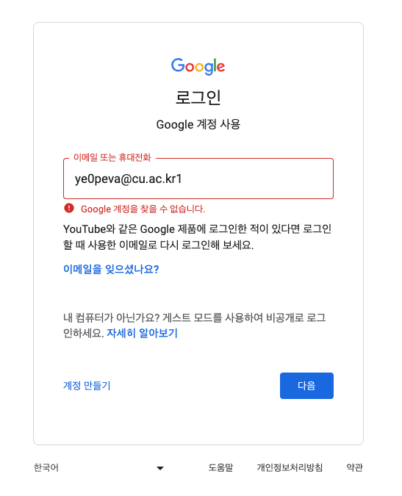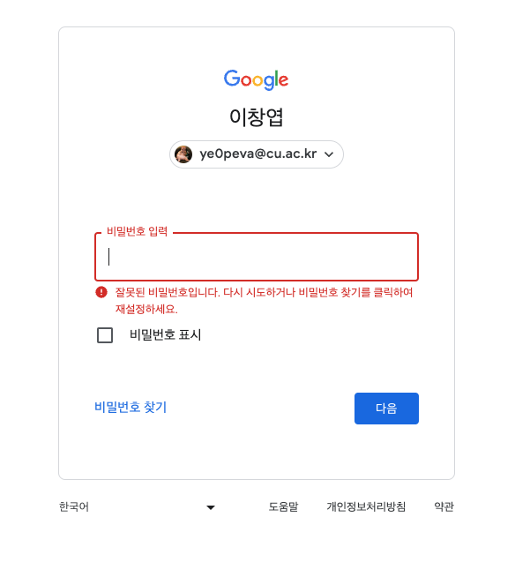

구글 사이트의 경우, 로그인시 본인의 이메일(아이디)를 활용하여 로그인이 진행되며,
아이디 입력시, 존재하는 계정인 경우 잘못된 비밀번호로 로그인 시도시, “잘못된 비밀번호입니다. 다시 시도하거나 비밀번호 찾기를 클릭하여 재설정하세요.”와 같은 메세지를 확인할 수 있습니다.

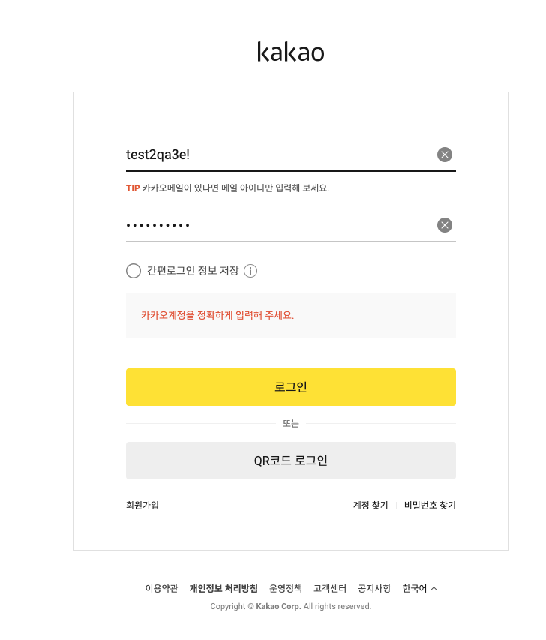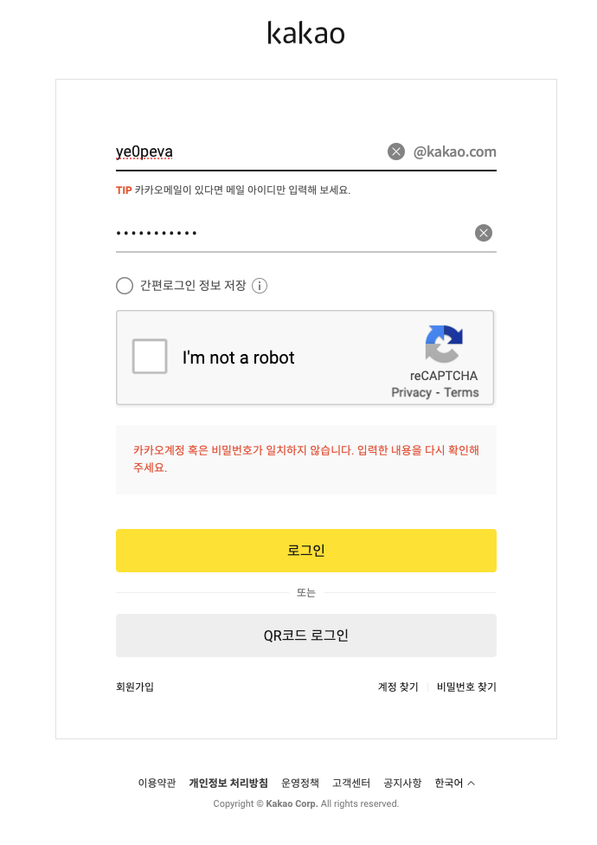

카카오 사이트의 경우, 로그인시 본인의 이메일(아이디)를 활용하여, 구글과 동일하게 로그인을 진행합니다. 단, 구글과 달리, 존재하는 계정으로 잘못된 비밀번호로 로그인 시도시 “카카오계정 혹은 비밀번호가 일치하지 않습니다.”를 통해 아이디 존재 여부를 알리진 않습니다.
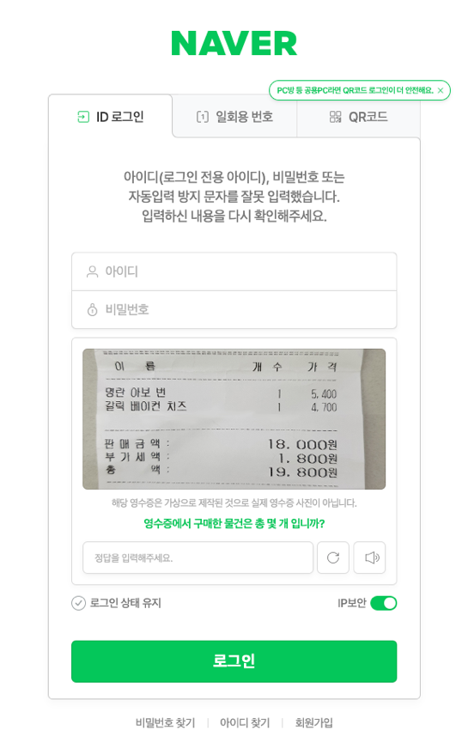

네이버의 경우, 로그인시 본인의 아이디 및 비밀번호를 활용하여, 로그인이 진행되며, 네이버의 경우,
카카오와 동일하게 잘못된 비밀번호로 로그인 시도시 “아이디(로그인 전용. 아이디), 비밀번호 또는 자동입력방지 문자를 잘못 입력했습니다. 입력하신 내용을 다시 확인해주세요.” 형태로 이를 알립니다.

위 3가지 경우를 살펴본 결과, 사용자 편의성을 생각한 경우, 구글의 사용자 인터페이스가 더 사용자 친화적으로 느껴졌으며, 3가지 경우 모두, 불 필요한 내용이 들어가지 않도록 노력한 흔적들이 보였던 것 같습니다.

- 회원가입
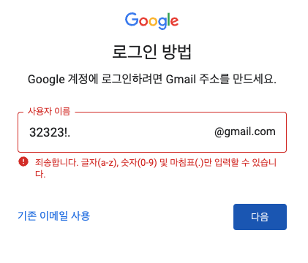

구글의 경우, 회원가입을 진행하는 경우, (이메일 생성) 위처럼 잘못된 이메일을 입력한 경우, “죄송합니다. 글자(a-z), 숫자(0-9) 및 마침표(.)만 입력할 수 있습니다.” 메시지를 확인할 수 있었으며,

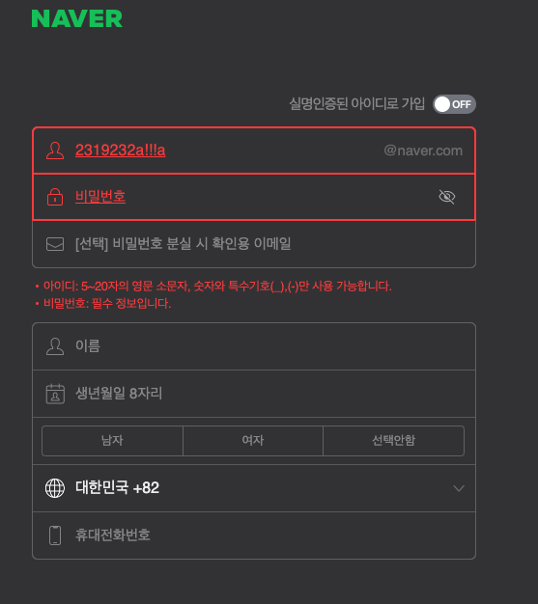

네이버 또한, 회원가입시, 잘못된 이메일을 입력하게 된다면, “아이디: 5~20자의 영문 소문자, 숫자와 특수기호(_),(-)만 사용 가능합니다.”

와 같은 메시지를 확인할 수 있었습니다.

위 2가지 사례처럼, 계정 생성 (이메일) 혹은 이메일 검증시, 이메일 주소에 대한 규칙을 적용하여, 정규표현식이나, 별도의 방법을 활용하여 검증 후 잘못된 점이 있다면 사용자에게 이를 알리고, @naver.com, @gmail.com, @kakao.com 과 같이, 대표적인 메일 서비스를 지원함으로써 메일 임시 수신 서비스를 활용하여 계정을 만들지 않도록 방지할 수 있을 것 같습니다.

